Redis 安装事项：

1. 要注意自己php版本的编译是c++多少的 有vc9 也有vc6 vc11 是x86 还是x64

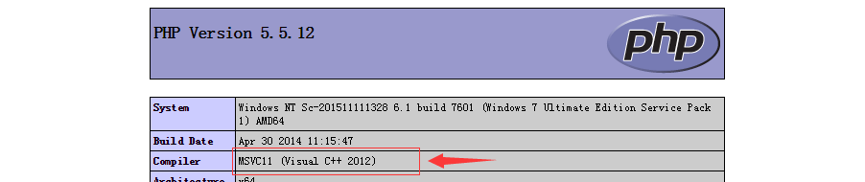

1. 将外面的文件贴到php的扩展文件中ext中
2. 在php.ini中将扩展写入

extension=php_igbinary.dll

extension=php_redis.dll

1. 重启
2. 检查下phpinfo

